**Lucrarea de laborator 8**

**Realizarea efectelor AR, utilizând ”plane tracker”**

1. Creați un nou proiect în *SparkARStudio* (mai nou *MetaSparkStudio* 😊).
2. În scenă, corespunzător obiectului ”**camera**” – faceți click dreapta pe ”**FocalDistance**” și va apărea un meniu de context din care selectați opțiunea **AddObject** -> **PlaneTracker**.

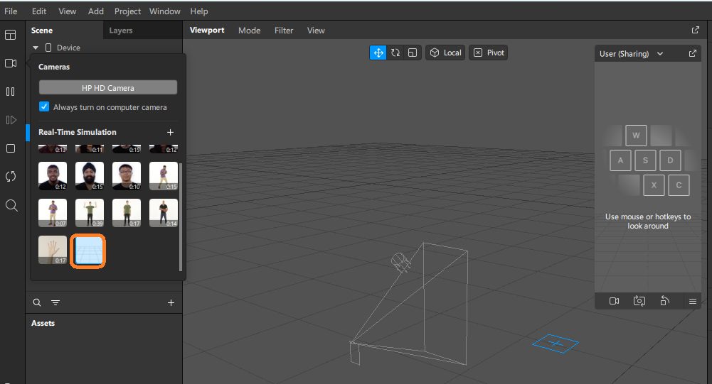

1. Se va adăuga pentru obiectul ”**Camera**”, ”**FocalDistance**” un nou obiect în scenă:

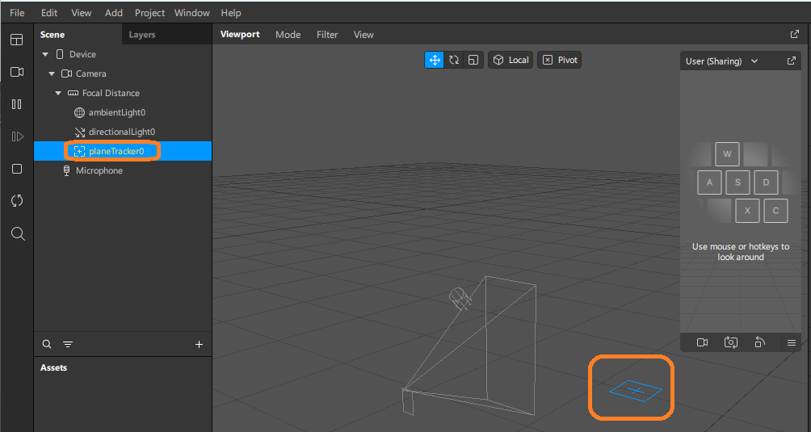

1. Modelul (modelele) pe care vrem să-l adaugăm, poate fi preluat din calculator, dar poate fi și importat din **Asset**-urile aplicației:

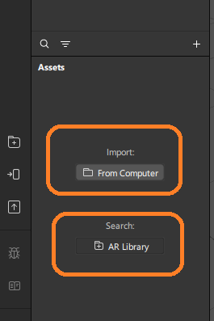

1. **MetaSparkStudio** conlucreaza cu <https://sketchfab.com/> care este o platformă cu o mulțime de modele 3D (designerii încarcă modelele lor pe această platformă și unele modele disponibile pe platformă sunt gratuite, iar altele sunt cu plată).

Vom prelua un model gratuit din **Asset**-uri, al unui obiect 3D, pe care îl vom plasa în scena noastră pentru adăugarea de efecte augmentate. Observați că în asset-uri pot fi preluate diferite elemente: figuri geometrice, obiecte 3D, sunete, texturi....etc.

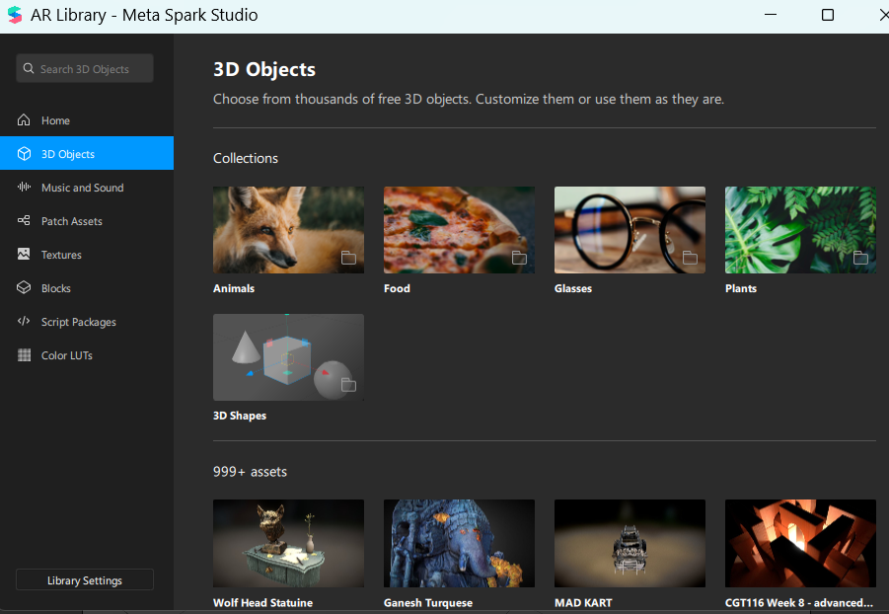

1. Am ales de această data un corp stelar – Luna, care poate fi descărcat gratuit. Fiți atenți fiindcă sunt și modele cu plata! De asemenea sunt modele foarte voluminoase, care au nevoie de mult spațiu de stocare...

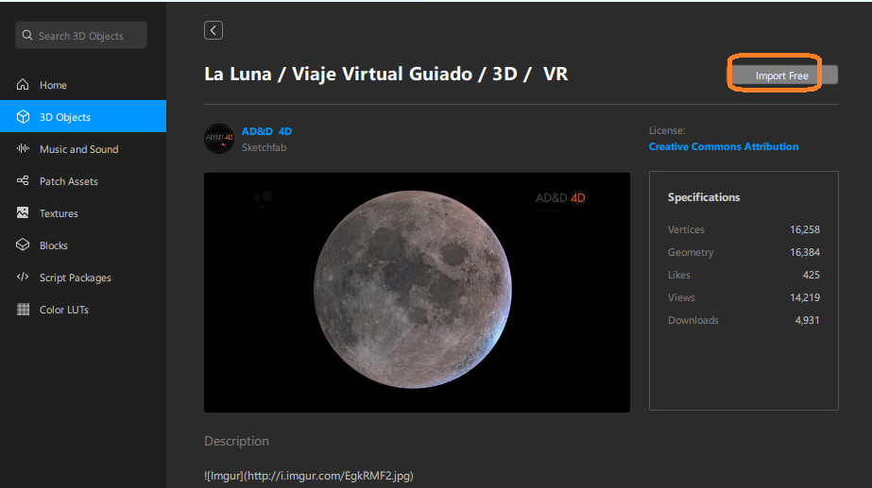

1. Observați că în compartimentul **Assets**, a apărut obiectul importat:

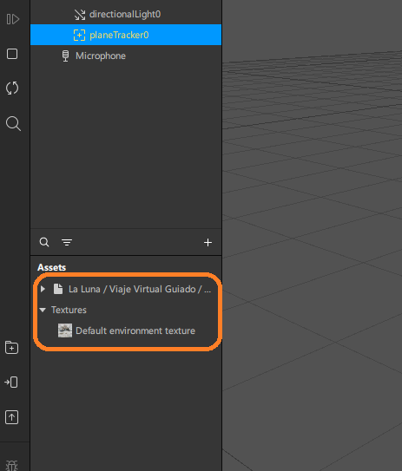

1. Pasul următor – trebuie acest model al obiectului să fi accesibil **PlaneTracker**-ului. Pentru aceasta prin metoda *Drag-and-Drop*, vom plasa modelul, prin tragere peste **PlaneTracker**:

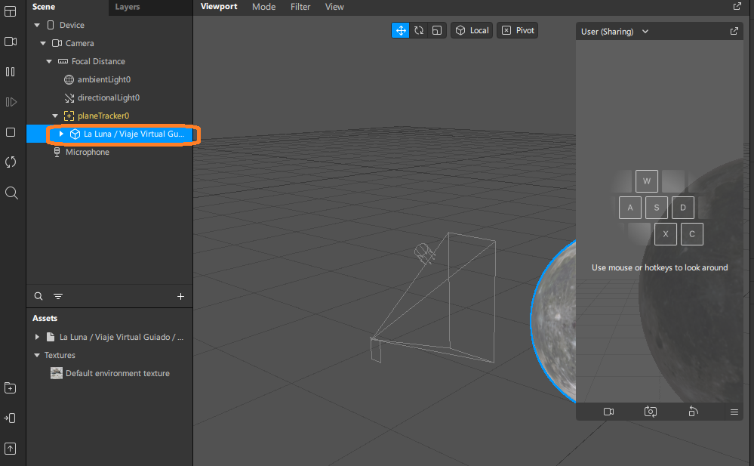

Observați că scena a fost completată cu elemente noi dar și în **viewPort**, **simulator** a apărut modelul obiectului Luna. Doar că el este foarte mare...

1. Vom micșora în jumatate modelul. Pentru aceasta în **Inspector**, vom specifica pentru opțiunea **Scale**, **0.5**, pentru toate dimensiunile obiectului 3D. El se va înjumătăți.

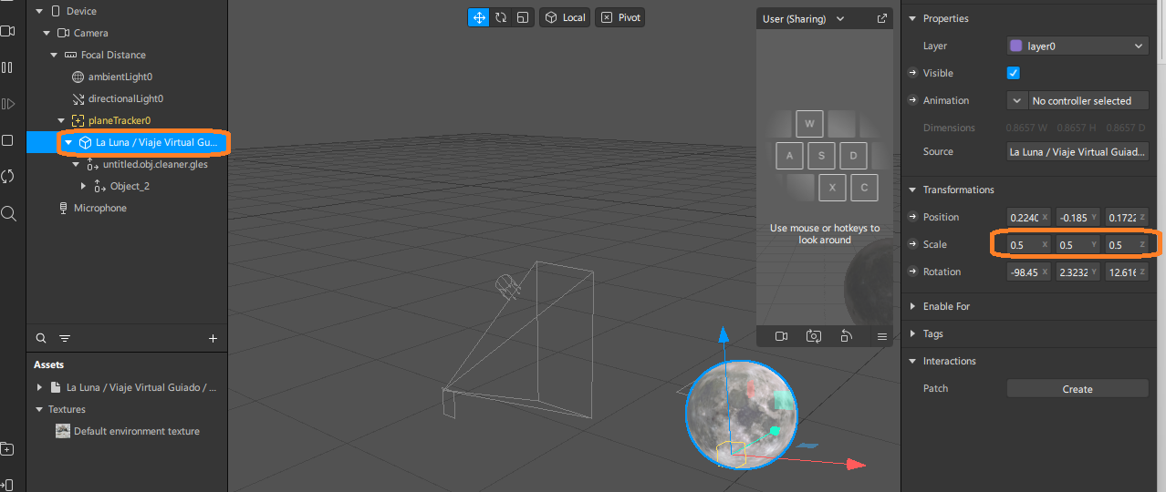

1. Salvăm rezultatele obținute (Save) dându-i și un nume. Apoi analizăm efectul obținut în Player 😊

Luna a intrat la mine in casa 😊

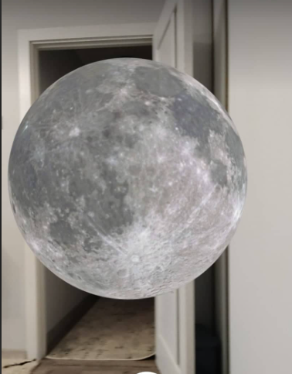

**Sarcină pentru acasă:**

Încercați să atașați la **PlaneTracker**, un sistem de particole:

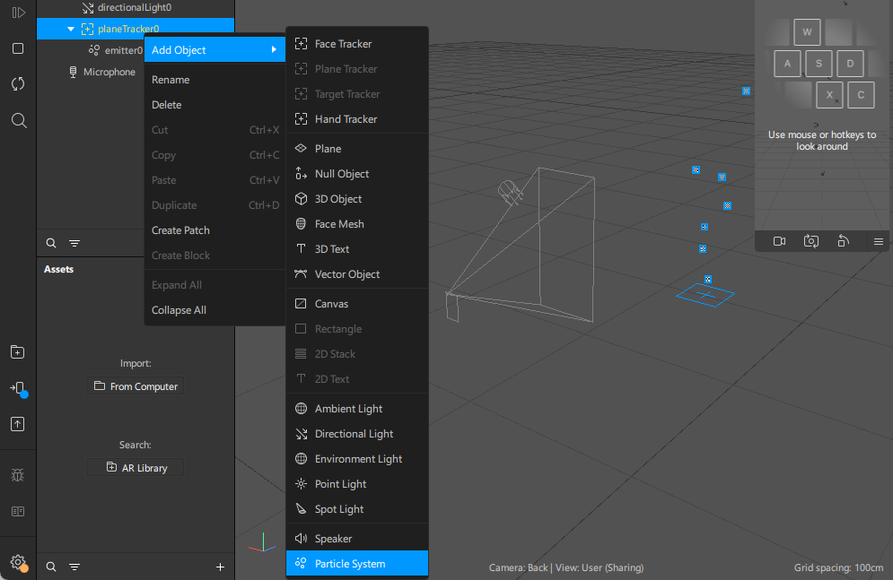

Specificați în inspector marimea, forma particolelor, viteza de deplasare, puteți adaăga surse suplimentare de iluminare, culoare pentru lumini... etc. Prezentați rezultatul profesorului.

Eu am obținut steluțe pe pereți:

